# Настройка ЭП

1. Выгрузка личного сертификата ЭП себе на компьютер

На компьютере должна стоять программа КриптоПро версии 3.6, 3.9 или 4.0.

**Выгрузка сертификатов отправителей.**

Для выгрузки сертификатов ЭЦП необходимо подключить носитель к компьютеру и совершить следующие действия:

«Пуск» - «Панель управления» - «КриптоПро CSP» - «Сервис» - «Посмотреть сертификаты в контейнере»

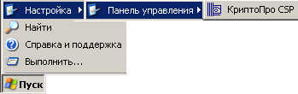

Или

«Пуск» - «Все программы» - «КриптоПро CSP» - «Сервис» - «Посмотреть сертификаты в контейнере»

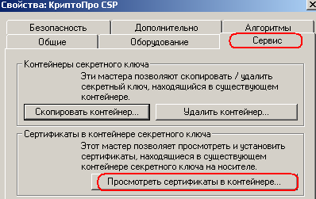

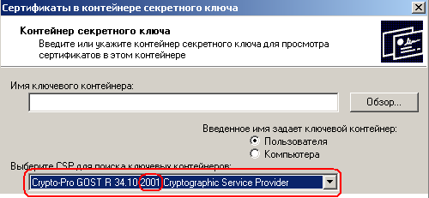

**сначала** выбрать CSP – **2001**, **только потом** нажать «Обзор»

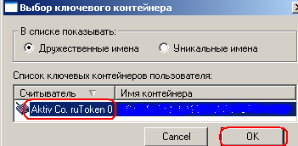

выбрать подключенный RuToken ,нажать «ОК»

«Далее», «Свойства»

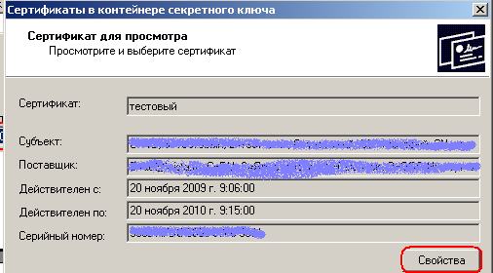

закладка «Состав», нажать «Копировать в файл»

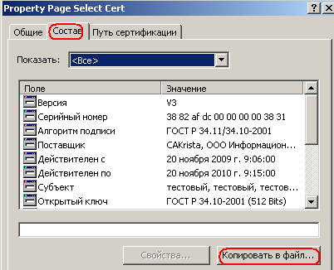

«Далее», «Нет, не экспортировать закрытый ключ» 

«Далее», «Файлы в DER-кодировке»  Далее куда выгрузить файл сертификата и его имя (*произвольное, например «12345»*)

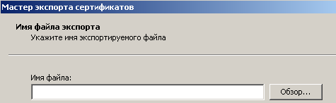

# Настройка браузера

*Важно! Все настройки и скачивание дополнительных программ для реализации*

*подписания с наложением ЭП производить только в браузере в котором вы*

*будете работать в Подсистеме WEB-исполнение*

Для начала необходимо скачать программу «КриптоПро Browser Plugin» по адресу <https://www.cryptopro.ru/products/cades/plugin/get_2_0>. В зависимости от версии операционной системы Windows, возможно надо будет подтвердить согласие на внесение изменений в компьютер. После того как программа установки подготовит программу и установит ее в автоматическом режиме, Вы увидите окно о том, что программа

«КриптоПро Browser Plugin» успешно установлена. На этом установка программы

«КриптоПро Browser Plugin» окончена, необходимо перезапустить все запущенные браузеры для применения эффекта.

*Прим.: В некоторых браузерах по умолчанию запрещен запуск некоторых плагинов. Необходимо проверить разрешение на запуск «КриптоПро Browser Plugin» в используемом браузере, в случае необходимости разрешить запуск данного плагина.*

## Для браузера Chrome и Yandex

Требуется установить расширение по ссылке:

[https://chrome.google.com/webstore/detail/cryptopro-extension-for-](https://chrome.google.com/webstore/detail/cryptopro-extension-for-c/iifchhfnnmpdbibifmljnfjhpififfog) [c/iifchhfnnmpdbibifmljnfjhpififfog](https://chrome.google.com/webstore/detail/cryptopro-extension-for-c/iifchhfnnmpdbibifmljnfjhpififfog)

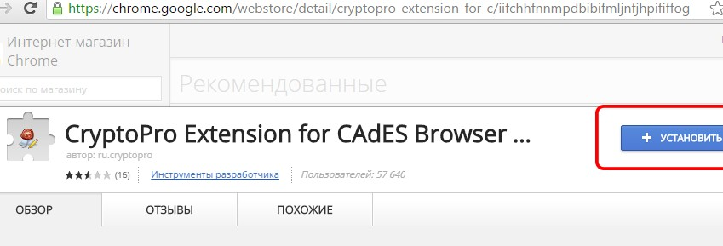На открывшейся странице нажать кнопку «Установить»:

*После установки расширения следует перезагрузить браузер в обязательном порядке.*

## Для браузера Mozilla Firefox версии 52.0 и выше

Установка расширения в браузер

Помимо установки плагина в Windows необходимо также установить **расширение** в браузер (Firefox). Расширение скачивается либо устанавливается с сайта «КриптоПро».

Установка напрямую с сайта производителя

Для установки расширения необходимо вставить в адресную строку браузера ссылку и перейти по ней:

[**https://www.cryptopro.ru/products/cades/plugin/,**](https://www.cryptopro.ru/products/cades/plugin/) по ссылке «расширение для браузера» (в разделе «Версия 2.0 для пользователей»).

*В случае возникновения проблем соединения протокол https в ссылке может быть заменен на http.*

После загрузки расширения по ссылке браузер задает вопрос:

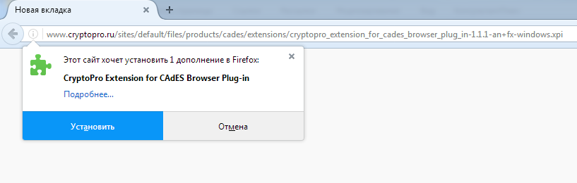

Необходимо нажать «Установить», подтвердив установку расширения. После установки браузер выведет всплывающее окно уведомлением о том, что установка закончена.

*После установки расширения следует перезагрузить браузер.*

# Установка сертификата

Для регистрации сертификата требуется перейти в Подсистему Нормативно-справочной информации (НСИ). <https://nsi.mfnso.ru>

Пользователь самостоятельно загружает сертификат на РМ «Сертификаты Единых учетных записей»

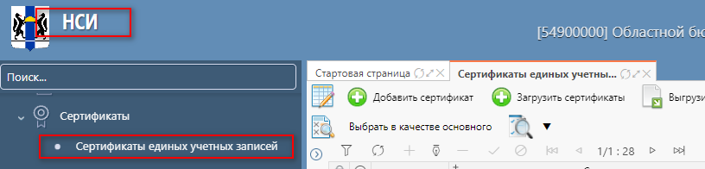

Загрузка осуществляется по кнопке добавить сертификат.

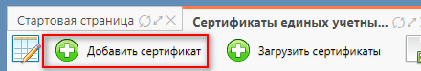

В открывшемся окне найдите ранее выгруженный сертификат и нажмите кнопку «открыть»

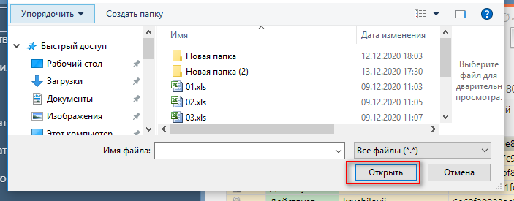

При успешном импорте, у загруженного сертификата будет состояние «Действует»

При возникновении ошибок в процессе добавления сертификата необходимо обратиться к Администратору Финансового органа или Тех. поддержку ООО «НПО «Криста»

При подписании документа появится сообщение:

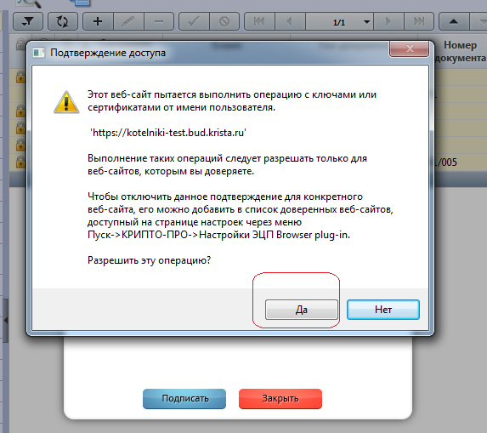

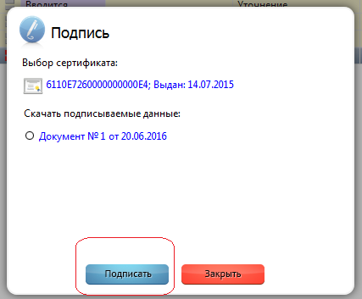Нажмите «Да», в следующем окне нажмите «Подписать»

Если подпись настроена корректно, то в детализации подписанного электронного документа на закладке «История обработки\История подписей» будет указан этап подписания, имеющий вид «С наложением ЭП».